Лабораторна робота № 1

Виконав: ст. гр. АС-123, Буслюк Петро

Git-hub repository: <https://github.com/PetrBuslyuk/diploma.git>

Папка із звітами по дисципліні: report

Завдання:

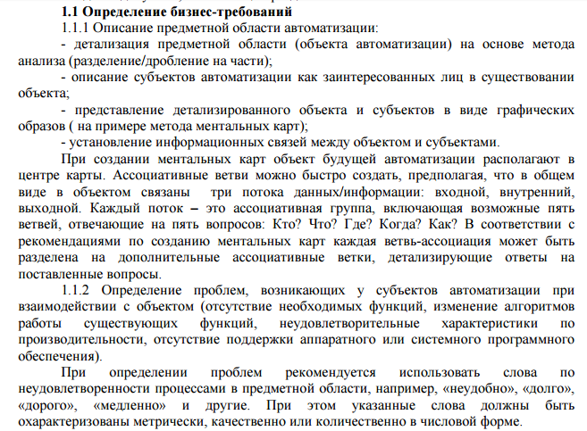

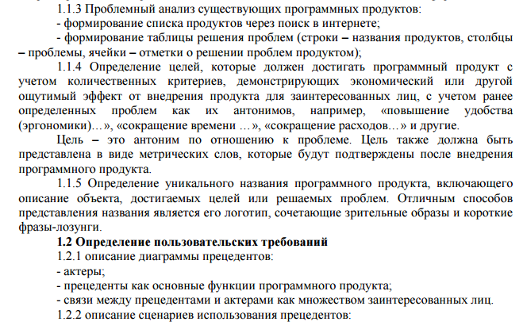

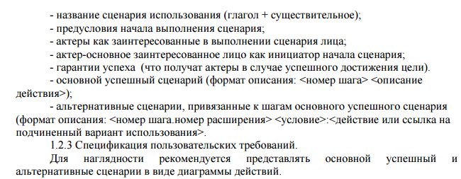

Відповідь:

1. Визначення бізнес-вимог

Опис предметної області автоматизації:

Предметна область: Клієнт-серверна програма розрахунку перспективного прибутку від інвестиційної діяльності.

Суб’єкти автоматизації, як зацікавлені лиця: Клієнт-користувач (перспективний інвестор), який зацікавлений в тому, щоб не розраховувати вручну дані щодо інвестуємих компаній за певний період; Адміністратор – збирає данні щодо клієнтів (перспективних інвесторів), щоб в наступному можна було пропонувати цікаві пропозиції щодо інвестування в проекти.

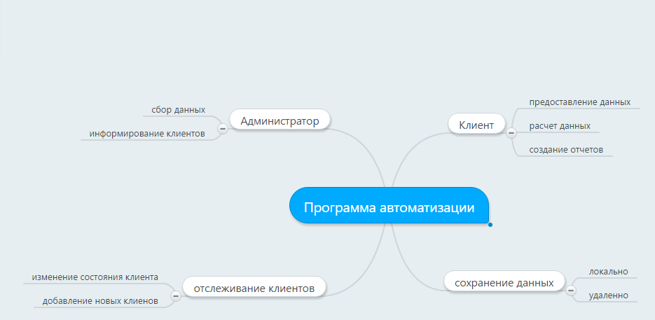

Рис 1 ­ - Метальна карта зв’язку між об’єктом та суб’єктами

Проблеми, що виникають: можлива відсутність необхідних функцій щодо розрахунку та обробки даних.

Аналіз існуючих програмних продуктів(список продуктів):

1) <http://invite-invest.ru/calculator-investitsii.html>

2) <http://soft.delovar.info/>

3) [http://www.denega.ru/portcalc162.zip](http://mmgp.ru/redirect/away.php?url=http%3A%2F%2Fwww.denega.ru%2Fportcalc162.zip)

4) <http://www.firmasoft.ru/hide/finans/clear.htm>

Таблиця рішень проблеми:

|  |  |  |  |  |
| --- | --- | --- | --- | --- |
| Продукти | Збереження даних віддалено | Розрахунок більше 1 компанії | Можливість довкладення/знімання сумми | Відновлення даних |
| 1 | - | - | + | - |
| 2 | - | - | + | - |
| 3 | - | - | - | - |
| 4 | - | - | - | - |

Ціль програми – довести до автоматизації процес розрахунку, збереження та відновлення розраховуємих даних, із подальшим отриманням новин щодо цікавих перспективних проектів, в які можна внести кошти для отримання додаткового прибутку.

Унікальна назва програми: Invest Profit v.2.0

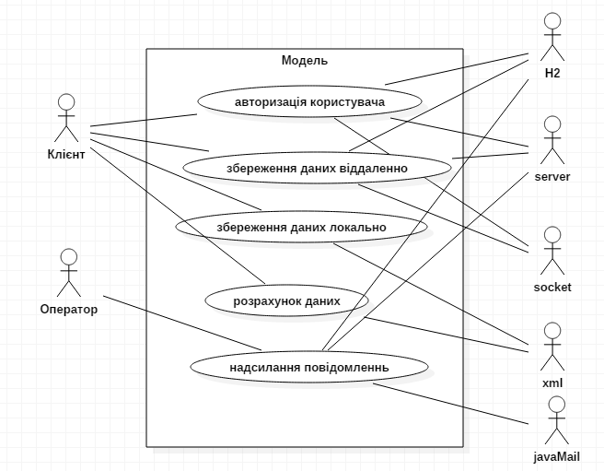

Рис 2. – Діаграма прецедентів

Типи акторів в системі:

Клієнт – кінцевий користувач.

Оператор ­­– кінцевий користувач.

soketIO – система взаємодії по протоколу TCP / IP.

H2 – БД, взаємодіюча по протоколу TCP / IP.

javaMail ­– бібліотека, взаємодіюча по протоколу TCP / IP.

Таблиця 1.1 – Сценарії використання

|  |  |  |  |  |
| --- | --- | --- | --- | --- |
| Варіант використання №1:  авторизація користувача | Передумова | К заповнив усі необхідні поля профілю | | |
|  | Післяумова | | Сервер дав згоду на користування системою | |
| Суб'єкт | | Користувач(К), Сервер(С), Система Користувача (СК) | |
| Основний потік | | 1. К входить до програми та заповнює профіль. СК пропонує збереження даних профілю. 2. СК відправляє дані авторизації на С. 3. С шукає в БД дані К та відсилає відповідь. | |
| Альтернативний потік | | 1а.1 К не згоджується із збереженням даних. СК не зберігає дані. Вихід з программи.  1б.1 К вже заповнив дані. Перехід до 2 пункту.  2а.1 С не знайшла К в БД. С створює К в БД та надає доступ. | |
| Варіант використання №2:  Збереження локальних даних локально | Передумова | | К авторизований у СК; К вказав персональні дані. | |
| Післяумова | | Дані збережені | |
| Суб'єкт | | Користувач(К), Система Клієнта(СК) | |
|  | Основний потік | | | 1. К обирає збереження даних. СК перевіряє дані та зберігає їх у XML файл |
| Альтернативний потік | | | 1а.1 Дані не коректні. СК видає повідомлення щодо невірних даних |
| Варіант використання №3:  Збереження даних віддалено | Передумова | | | К авторизований у СК; у К є доступ до Інтернет мережі; К вказав у персональні дані. |
| Післяумова | | | Обліковий запис збережений. |
| Суб'єкт | | | Користувач(К), Система Клієнта(СК), Сервер (С) |
| Основний потік | | | 1. К обирає збереження даних віддалено. СК перевіряє дані та відсилає їх на С. 2. С отримує їх та зберігає в БД |
| Альтернативний потік | | | 1а.1 К вказав невірні дані. СК пропонує ввести дані ще раз. |
| Варіант використання №4:Розрахунок даних | Передумова | | | К авторизований у СК; Дані заповнені; Дані вірні; |

Продовження таблиці 1.1

|  |  |  |
| --- | --- | --- |
|  | Післяумова | Дані розраховані |
| Суб'єкт | Користувач(К), Система Клієнта(СК) |
| Основний потік | 1. К обирає компанії для розрахунку. СК розраховує дані та видає результат. |
| Альтернативний потік |  |
| Варіант використання №5:  Надіслання повідомлення | Передумова | Є доступ до БД та мережі інтеренет. |
| Післяумова | Повідомлення відіслані вказаним адресатам. |
| Користувачі | Сервер(С), БД, Оператор(О), Клієнт(К) |
| Основний потік | 1. О обирає К для оповіщення та вводить саме повідомлення. С встановлює email адресу кожного К та надсилає повідомлення. |
| Альтернативний потік | 1а.1 Невірна адреса. С пропускає К. |

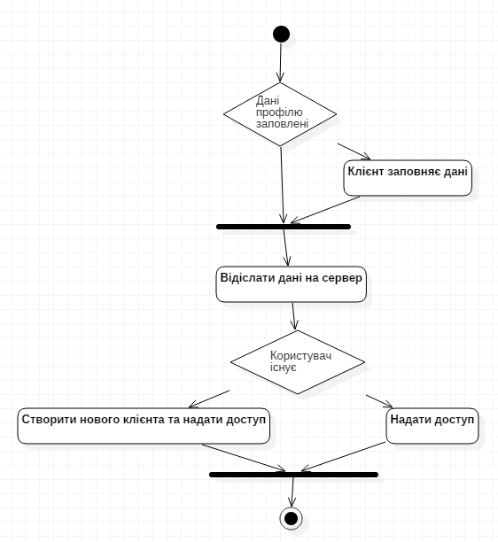

Рис 3 – Діаграма діяльності «Авторизація користувача»

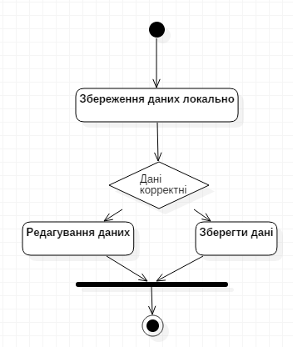

Рис 4 – Діаграма діяльності «Збереження локальних даних»

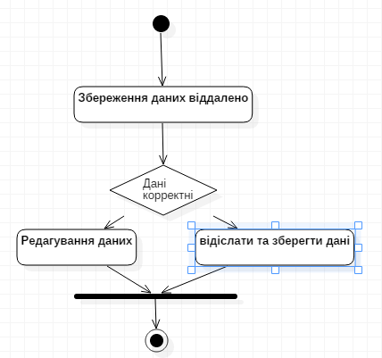

Рис 5 – Діаграма діяльності «Збереження даних віддалено»

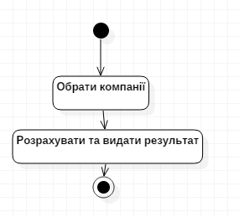

Рис 6 – Діаграма діяльності «Розрахунок даних»

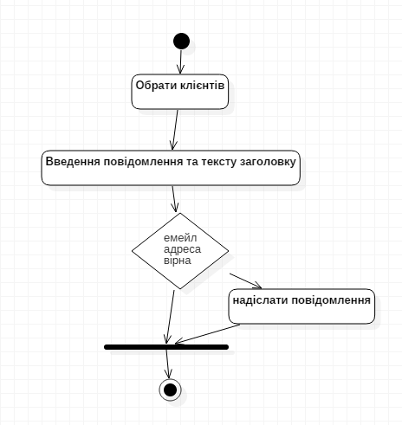

Рис 7 – Діаграма діяльності «Надіслати повідомлення»